专题一 加法

加法综合练习

【知识讲解】

一、加法类型：

运算注意事项：

整数

数位对齐，从右往左开始加；满十进一，小数部分末尾的“0”可省

小数

同分母分数相加 

分数 例：

1.找最小公倍数

2和6的最小公倍数是6

2.通分

异分母分数相加 运算步骤： 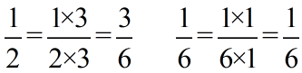

3.相加

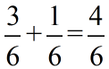

4.约分

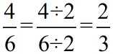

二、运算技巧：

1.口算：**“凑十法”**

例如：“凑十法”

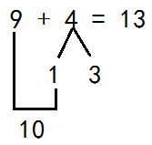

2.笔算：**“凑整法”**

（1）利用加法交换律 “凑整” （移位分组凑成整十、整百、整千......）

例如：

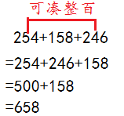

（2）利用加法结合律“凑整”

例如：

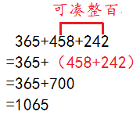

（3）拆分加数“凑整”

例如：

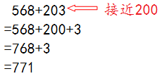

(4) 加补“凑整”

例如：

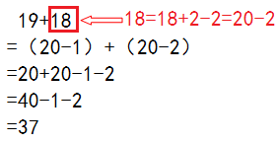学科网(www.zxxk.com)--教育资源门户，提供试卷、教案、课件、论文、素材及各类教学资源下载，还有大量而丰富的教学相关资讯！

学科网(www.zxxk.com)--教育资源门户，提供试卷、教案、课件、论文、素材及各类教学资源下载，还有大量而丰富的教学相关资讯！【巩固练习】

一、“凑十法” 练习。

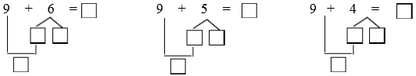

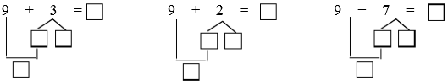

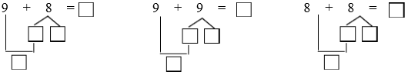

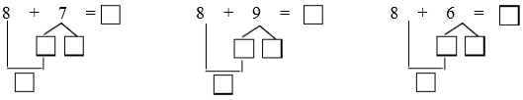

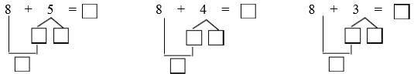

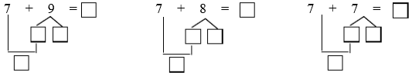

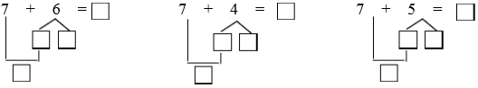

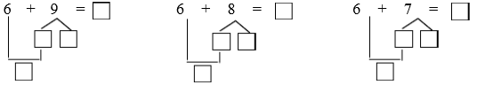

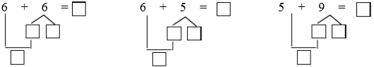

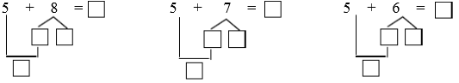

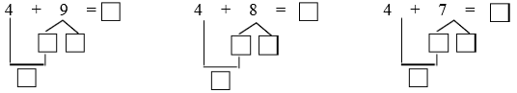

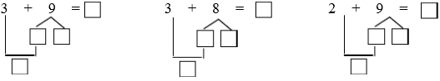

二、“凑整法”练习。

整数：

(1)2+4+6+8 (2)42+64+36+58

(3)117+229+333+471+528+622 (4)(1350+249+468)+(251+332+学科网(www.zxxk.com)--教育资源门户，提供试卷、教案、课件、论文、素材及各类教学资源下载，还有大量而丰富的教学相关资讯！1650)

(5)11+12+13 (6)101+102+103

(7)100+102+104+106+108 (8)2003+2004+2006+2007

(9)128+138+148+158+168 (10)137+356+565+863+644+435

(11) 799+79+9 (12)1002+1004+2006+2008+3010

(13) 196+295+394+498 (14)98+196+297+10

分数：

 

 

 

 

 

 

小数：

（1）0.9+0.99+0.999 （2）1.96+19.7+199.8

（3）91.5+88.8+90.2+270.4+89学科网(www.zxxk.com)--教育资源门户，提供试卷、教案、课件、论文、素材及各类教学资源下载，还有大量而丰富的教学相关资讯！.6 (4)3.17+2.28+0.53+1.62+53

（5）6.28+5.74+3.72学科网(www.zxxk.com)--教育资源门户，提供试卷、教案、课件、论文、素材及各类教学资源下载，还有大量而丰富的教学相关资讯！+5,26 （6）4.36+14.8+5.64+5.2

（7）27.3+73.2+72.7 （8）5.85+1.75+0.25

（9学科网(www.zxxk.com)--教育资源门户，提供试卷、教案、课件、论文、素材及各类教学资源下载，还有大量而丰富的教学相关资讯！）5.85+1.89+2.15 （10）3.73+5.28+4.27+4.72

（11）1.2+2.5+1.8 （12）0.25+0.15+0.75+0.85

（13）24.8+14.6+15.4 （14）3.46+1.28+0.54+2.72

三、竖式计算。

（1）180+140= （2）160+260= （3） 410+490=

（4）810+209= （5）801+296= （6）230+177=

（7）406+254= （8）157+986= （9）978+52=

（10）685+568= （11）8.7+2.64= （12）9.03+78.6=

（13）24.5+8.58= （14）30.6+1.97= （15）55.8+1.066=

四、脱式计算。

 

[来源:Zxxk.Com]

[来源:学#科#网]

 

 [来源:学科网ZXXK]

 

 学科网(www.zxxk.com)--教育资源门户，提供试卷、教案、课件、论文、素材及各类教学资源下载，还有大量而丰富的教学相关资讯！ 

参考答案与解析

一、【答案】

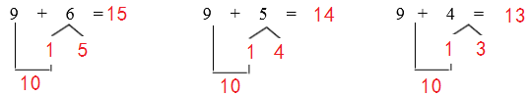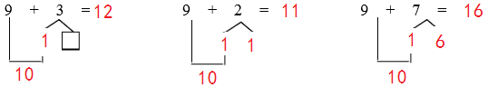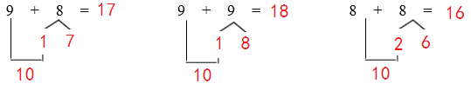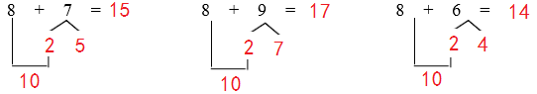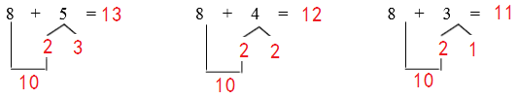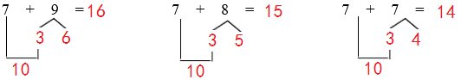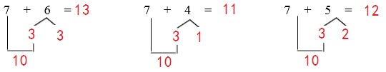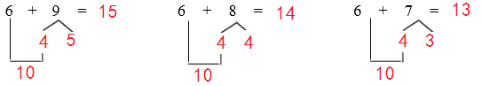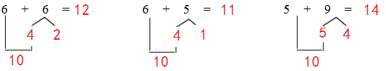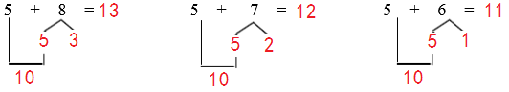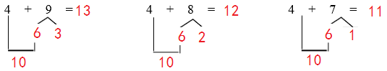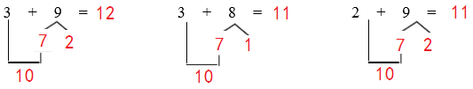

二、“凑整法”

(1)2+4+6+8 (2)42+64+36+58

=（2+8）+（4+6） =（42+58）+（64+36）

=20 =80+100

=180

(3)117+229+333+471+528+622 (4)(1350+249+468)+(251+332+1650)

=（117+333）+（229+471）+（528+622）=（1350+1650）+（249+251）+（468+332）

=450+700+1150 =3000+500+800

=2300 =4300

(5)11+12+13 学科网(www.zxxk.com)--教育资源门户，提供试卷、教案、课件、论文、素材及各类教学资源下载，还有大量而丰富的教学相关资讯！ (6)101+102+103[来源:学.科.网Z.X.X.K]

=10+1+10+2+10+3 =100+1+100+2+100+3

=30+6 =300+6

=36 =306

(7)100+102+104+106+108 (8)2003+2004+2006+2007

=100+100+2+100+4+100+6+100+8 =2000+3+2000+4学科网(www.zxxk.com)--教育资源门户，提供试卷、教案、课件、论文、素材及各类教学资源下载，还有大量而丰富的教学相关资讯！+2000+6+2000+7

=500+（2+8）+（4+6） =8000+（3+7）+（4+6）

=520 =8020

(9)128+138+148+158+168 (10)137+356+565+863+644+435

=130-2+140-2+150-2+160-2+170-2 =（137+863）+（356+644）+（565+435）

=（130+170+140+160+150）-10 =1000+1000+1000

=750-10 =3000

=740

(11) 799+79+9 (12)1002+1004+2006+2008+3010

=800-1+80-1+10-1 =1000+2+1000+4+2000+6+2000+8+3000+10

=890-3 =7000+（2+8+4+6+10）[来源:学科网]

=887 =7030

(13) 196+295+394+498 (14)98+196+297学科网(www.zxxk.com)--教育资源门户，提供试卷、教案、课件、论文、素材及各类教学资源下载，还有大量而丰富的教学相关资讯！+10

学科网(www.zxxk.com)--教育资源门户，提供试卷、教案、课件、论文、素材及各类教学资源下载，还有大量而丰富的教学相关资讯！=200-4+300-5+400-6+500-2 =100-2+200-4+300-3+10

=(200+300+400+500)-(4+6+5+2) =600+(10-2-4-3)

=1400-17 =600+1

=1383 =601

分数：

 

 

 

 

 

 

小数：

（1）0.9+0.99+0.999 （2）1.96+19.7+199.8

=1-0.1+1-0.01+1-0.001 =2-0.04+20-0.3+200-0.2

=3-0.111 =(2+20+200)-(0.04+0.3+0.2)

=2.889 =221.46

（3）91.5+88.8+90.2+270.4+89.6 (4)3.17+2.28+0.53+1.62+53

=90+1.5+90-0.2+90+0.2+270+0.4+90-0.4 =(3.17+0.53)+(2.28+1.62)+53

=630+1.5 =3.7+4+53

=631.5 =60.7

（5）6.28+5.74+3.72+5.26 （6）4.36+14.8+5.64+5.2

=(6.28+3.72)+(5.74+5.26) =(4.36+5.64)+( 14.8+5.2)

=10+11 学科网(www.zxxk.com)--教育资源门户，提供试卷、教案、课件、论文、素材及各类教学资源下载，还有大量而丰富的教学相关资讯！ =10+20

=21 =30

（7）27.3+73.2+72.7 （8）5.85+1.75+0.25

=(27.3+72.7) +73.2 =5.85+（1.75+0.25）

=100+73.2 =5.85+2

=173.2 学科网(www.zxxk.com)--教育资源门户，提供试卷、教案、课件、论文、素材及各类教学资源下载，还有大量而丰富的教学相关资讯！ =7.85

（9）5.85+1.89+2.15 （10）3.73+5.28+4.27+4.72

=5.85+2.15+1.89 =（3.73+4.27）+（5.28+4.72）

=8+1.89 =8+10

=9.89 =18

（11）1.2+2.5+1.8 （12）0.25+0.15+0.75+0.85

=1.2+1.8+2.5 =（0.25+0.75）+（0.15+0.85）

=3+2.5 =1+1

=5.5 =2

（13）24.8+14.6+15.4 （14）3.46+1.28+0.54+2.72

=24.8+（14.6+15.4） =（3.46+0.54）+（1.28+2.72）

=24.8+30 =4+4

=54.8 学科网(www.zxxk.com)--教育资源门户，提供试卷、教案、课件、论文、素材及各类教学资源下载，还有大量而丰富的教学相关资讯！ =8

三、竖式计算。

（1） （2） （3）

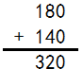 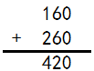 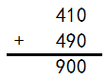

（4） （5） （6）

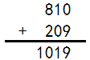 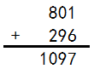 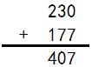

（7） （8） （9）

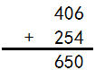 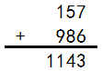 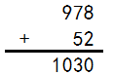

（10） （11） （12）

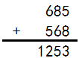 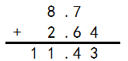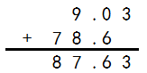

（13） （14） （15）

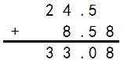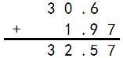 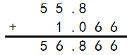

四、脱式计算。

 

 学科网(www.zxxk.com)--教育资源门户，提供试卷、教案、课件、论文、素材及各类教学资源下载，还有大量而丰富的教学相关资讯！ 

 

 

 